附設醫院近況
雙和醫院癌症中心 日間化學治療室正式啟用
（圖／雙和醫院提供；文／吳佳憲整理）
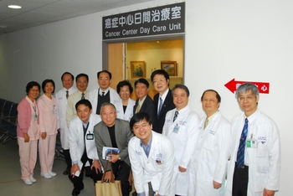
雙和醫院癌症中心日間治療室揭牌啟用（雙和醫院提供）

雙和醫院癌症中心日間治療室於12月16日正式揭牌，正式提供日間化學治療服務，預計將可為台北縣帶來更優質的癌症醫療服務，服務對象針對北縣在地鄉親包括中和、永和、新店、板橋、新莊與土城癌症病人醫療服務，避免癌症病人來回奔波勞累，而中斷應有的治療。

值得一提的是，雙和醫院日間化療中心由彭汪嘉康院士親自主持，彭汪院士為國家衛生研究院癌症研究所前所長，是台灣癌症醫學界的重量級人士。彭汪院士計劃以世界最新穎化學治癌觀念，強化腫瘤治療效果；當病人來到雙和醫院腫瘤聯合門診中心時，癌症醫療團隊將為病人，依照個人各項醫療指標，量身訂作治療計畫，期使不同癌症病人，都能獲得較佳的治療方式。

雙和醫院表示，在主治醫師細心評估之下，雙和門診化學治療中心將依照病人癌症期別，考量年齡、身體情況、社經條件，為病人打造專屬治療計劃；並且在治療過程當中，還要注意病人對治療反應，與團隊醫師討論最佳治療效果修正必要性，務使病人對治療的反應，符合計劃之期待。

雙和醫院表示，癌症醫療團隊中心目標只有一個；那就是以病人為中心，透過團隊密切無間的運作，讓每位癌症病人，獲得最佳治療的成效。

